070474
O y’a daux poumm’s dans tchio poummier
Tr : Bourgeois
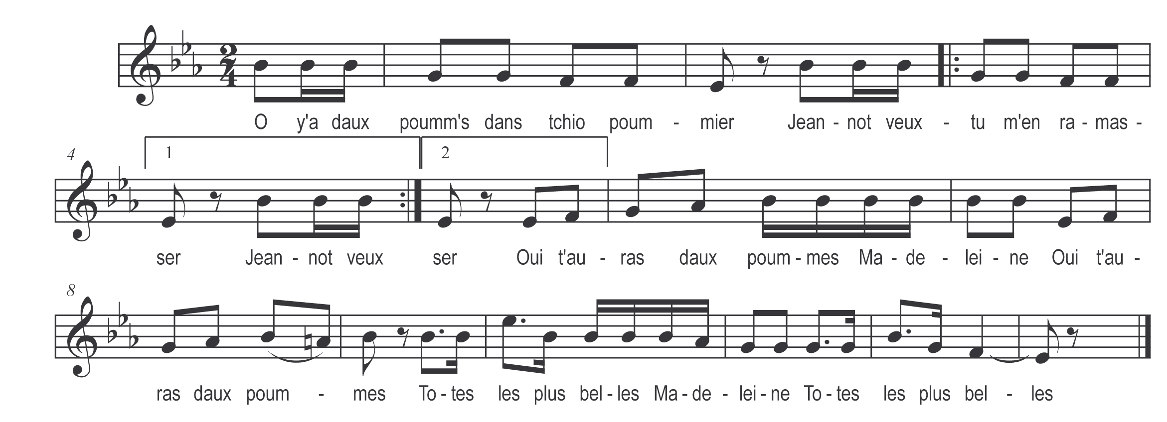

O y’a daux poumm’s dans tchio poummier
Jeannot veux-tu m’en ramasser (bis)
Oui t’auras daux poummes

Madeleine
Oui t’auras daux poummes
Totes les plus belles

Madeleine

Totes les plus belles

O y’a daux poir’s dans tchio poirier
Jeannot veux-tu m’en ramasser
Oui t’auras daux poires

Madeleine
Oui t’auras daux poires

Totes les plus belles

Madeleine

Totes les plus belles

O y’a daux c’rises dans tchio cerisier

O y’a daux prunes dans tchio prunier

O y’a daux cormes dans tchio cormier

O y’a daux pêches dans tchio pêcher

Etc

(dernier couplet) :

Jeannot quand y s’rons mariés
Que pourras-tu bé m’ramasser
T’auras des gréselles

Madeleine
T’auras des gréselles
Totes les plus belles

Madeleine

Totes les plus belles

